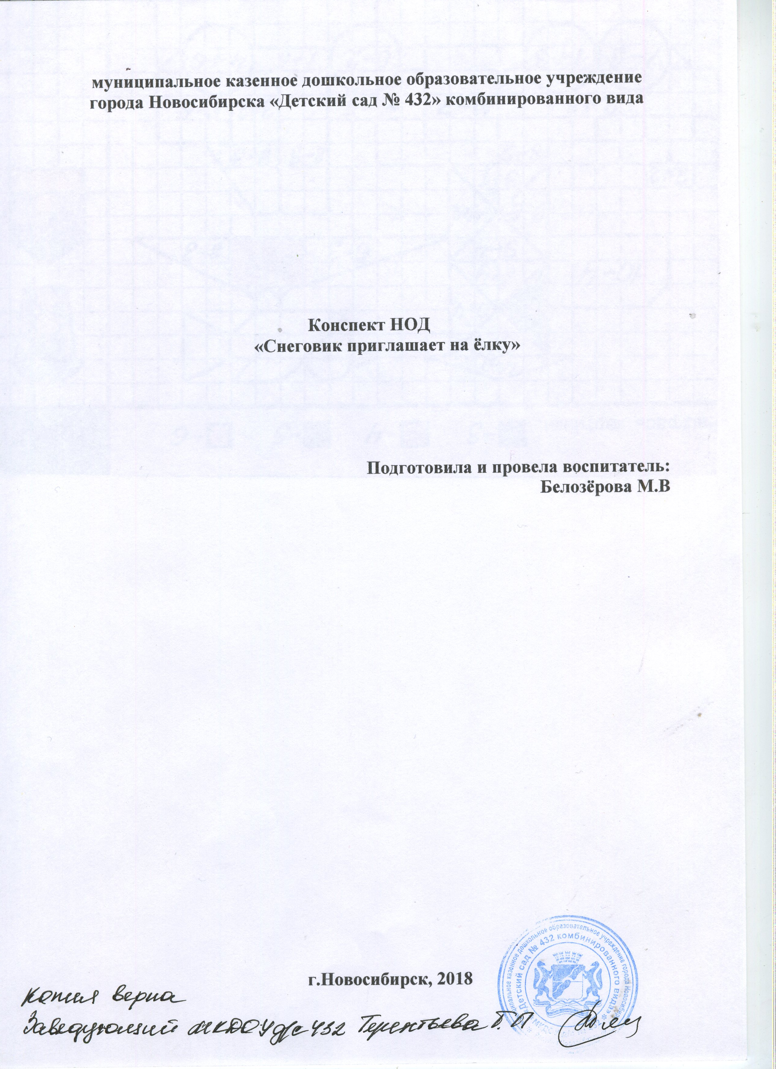

Цель. Упражнять в счете в пределах 10.
Программные задачи:
- учить различать цифры от 1 до 10.
- закреплять умения различать геометрические фигуры (треугольник, квадрат, прямоугольник) и составлять из них квадрат.

Предварительная работа. Чтение стихов С.Я. Маршака.

Материал. Куклы бибабо: заяц, лиса, медведь. Большая искусственная ёлка. Четыре маленьких искусственных ёлки, к каждой прикреплена карточка с цифрой (от 1 до 10). Письмо в конверте. Четыре карточки с изображением снежинок (от 1 до 10). Два изображения снеговиков, отличающихся пятью деталями. Игрушечные белка, лошадка, собака, сова, снеговик.
Квадрат из белой бумаги на нитке; квадраты, треугольники, прямоугольники разного размера из цветной бумаги; клеящий карандаш, клеенка, тряпочка - на каждого ребенка.
Аудиозаписи: "В лесу родилась ёлочка" (муз. Л. Бекмана, ел. Р. Кудашевой)
Ход занятия
В зале расставлены искусственные ёлки.
Воспитатель. Сегодня я получила письмо. (Вынимает из конверта, читает.) "Приглашаю детей в лес на новогоднюю ёлку". К письму приложен план. (Показывает.) На нем изображены две дороги. Они одинаковые по длине? (Разные.) Одна дорога, короткая, ведет в город, другая, длинная, - в лес. По какой дороге мы пойдем? (По длинной.)
Правильно. Итак, в путь. Сначала дойдем до ёлки с цифрой "очень тонкой, как спица".
Дети определяют направление движения и под музыку С. С. Прокофьева идут "змейкой" к ёлке, к которой прикреплена большая карточка с цифрой 1(маленькие карточки от1-5, порядковый счет). Воспитатель (здесь и далее он говорит за кукол и снеговика) достает из-под ёлки зайца.
Заяц. Здравствуйте! Зачем пожаловали в наш лес?
Дети. Идем на новогоднюю ёлку.
Заяц. Я покажу дорогу дальше, если выполните мое задание. Прыгните (хлопните, топните) столько раз, сколько покажу снежинок, и посчитайте их по порядку.
Показывает одну за другой карточки. Дети выполняют движения. Воспитатель спрашивает: "Сколько раз прыгнули (хлопнули, топнули)?"
Заяц. Молодцы, справились с заданием. А теперь отыщите ёлку с цифрой, которая "выгибает шею, волочится хвост за нею".
Дети определяют направление движения и под музыку идут приставным шагом по доске к ёлке, к которой прикреплена карточка с цифрой 2(маленькие карточки от1-5, обратный счет). Воспитатель достает из-под ёлки медведя.
Медведь. Здравствуйте! Зачем пожаловали в наш лес?
Дети. Идем на новогоднюю ёлку.
Медведь. Я подскажу дорогу, если отгадаете загадку и выполните мое задание.
Меня не растили,
Из снега лепили,
Глаза - угольки,
Руки - сучки. (Снеговик.)
Показывает изображение снеговиков. Посмотрите на снеговиков. Они очень похожи, но чем-то отличаются. Найдите отличия.
Дети выполняют задание.( считают отличия в обратном порядке, с низу в верх)
Медведь. Молодцы! А теперь, чтобы продолжить путь, отыщите ёлку с цифрой, которая "состоит из двух крючков".
Дети определяют направление движения и под музыку С.С. Прокофьева идут "как лошадки" к ёлке, к которой прикреплена карточка с цифрой 3(маленькие карточки от1-10, порядковый счет). Воспитатель достает из-под ёлки лису.
Лиса. Здравствуйте! Зачем пожаловали в наш лес?
Дети. Идем на новогоднюю ёлку.
Лиса. Я подскажу дорогу, если выполните задание.
Расставляет в ряд игрушечных животных.
Назовите игрушки. (Белка, лошадка, собака, сова и т. д..) Посчитайте их по порядку. (Первая - белка, вторая -...) Теперь я буду прятать игрушки, а вы отгадывать, какой игрушки не стало и какой по счету она была.
Дети выполняют задание.
Молодцы! Чтобы продолжить путь, отыщите ёлку с цифрой, которая идет за цифрой 3, "острый локоть оттопыря".
Дети определяют направление движения и под музыку С.С. Прокофьева идут к ёлке, к которой прикреплена карточка с цифрой 4(маленькие карточки от1-10, порядковый счет). Воспитатель достает из-под ёлки снеговика.
Дети. Здравствуй, снеговик.
Воспитатель. Что случилось, почему ты такой грустный?
Снеговик. Пригласил я вас на новогоднюю ёлку. Украсил ее игрушками. Ночью налетела вьюга и посрывала их с веток. Что делать, не знаю!
Воспитатель. Не огорчайся, снеговик, что-нибудь придумаем. Например, можно быстро сделать игрушки своими руками. (Обращается к детям.) У вас есть цветные геометрические фигуры, назовите их. (Треугольники, квадраты, прямоугольники.) А как называется фигура из белой бумаги? (Квадрат.) Разложите на нем геометрические фигуры. Напоминаю, что квадрат можно выложить из двух треугольников, из двух прямоугольников, из четырех квадратов.
Дети выполняют задание. Затем подходят к большой ёлке и украшают ее.
Снеговик. Спасибо, ёлка стала еще наряднее. Теперь приглашаю вас в хоровод.
Дети водят хоровод и поют песню "В лесу родилась ёлочка"

